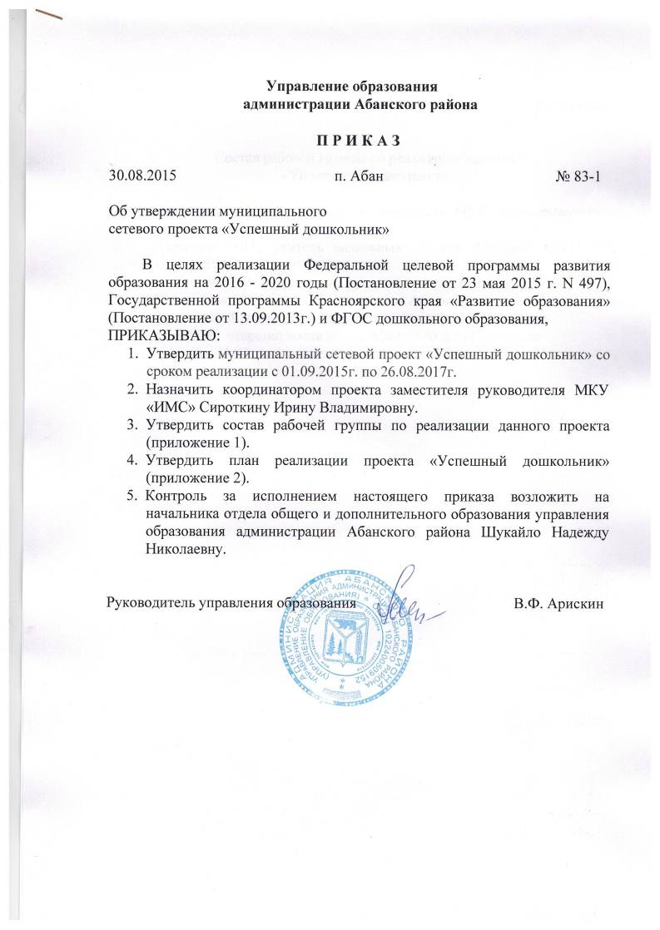

Приложение 1

Состав рабочей группы по реализации проекта
«Успешный дошкольник»

1. Сироткина И.В., заместитель руководителя МКУ «Информационно-методическая служба»;
2. Гринкевич Т.Н., учитель начальных классов Абанской СОШ №3, руководитель РМО учителей нач. классов;
3. Кирпиченко Т.Н, заместитель руководителя Абанской СОШ №4
4. Толпинская О.А., старший воспитатель Абанского д/с «Росинка»
5. Пронина Е.Л., старший воспитатель Абанского д/с «Теремок»
6. Штин Е.В., старший воспитатель Абанского д/с «Светлячок»
7. Арискина И.Ю., заместитель руководителя Абанского д/с «Умка»

Приложение 2

План реализации проекта «Успешный дошкольник»

Подготовительный этап (до 01.12. 2015)

На муниципальном уровне:
 согласование и утверждение состава рабочей группы по разработке мониторинга развития детей дошкольного возраста;
 разработка комплекса диагностических процедур, отражающих уровень развития детей дошкольного возраста;
 запуск мониторинга развития детей дошкольного возраста во всех образовательных организациях, координация деятельности ОО;
На уровне образовательных организаций:
 создание пакета нормативных документов позволяющих включить мониторинг в образовательный процесс;
 обсуждение и корректировка содержания предложенного мониторинга в соответствии с реализуемой программой (ООП ДО, ДОП);
 организация методических мероприятий, направленные на поддержку педагогов при проведении мониторинга;
 анализ полученных результатов, изучение запроса детей и родителей на дополнительные программы

Основной этап (2015 – 2017 г.г.)

На муниципальном уровне:
 проведение семинаров управленческих команд по корректировке ООП и ДОП и организации образовательного процесса, обеспечивающего результаты дошкольного образования согласно мониторингу развития детей дошкольного возраста;
 проведение рефлексивно-аналитических семинаров для руководителей и воспитателей по разработке дополнительных общеобразовательных программ по пяти направлениям развития детей дошкольного возраста в соответствии с запросом детей и их родителей;
 обучающих семинаров для воспитателей ОО по организации образовательного процесса, обеспечивающего результаты дошкольного образования согласно мониторингу развития детей дошкольного возраста;
 организация взаимодействия между дошкольным, школьным и дополнительным образованием детей.

На уровне образовательных организаций:
 разработка дополнительных образовательных программ, корректировка имеющихся программ, изучение авторских и парциальных программ;
 организовать методическое сопровождение воспитателей по освоению и применению социально-коммуникативных технологий;
 включение детей в дополнительные программы в соответствии с результатами мониторинга, индивидуальными особенностями воспитанников, запросом родителей и детей;
 анализ промежуточных результатов мониторинга развития детей дошкольного возраста;
 включение узких специалистов в процесс выявления склонностей и задатков воспитанников, коррекция выявленных проблем;

Заключительный этап (до 26.08. 2017г. )

На муниципальном уровне:
 проведение мероприятий по обмену опытом (БП, РМО, Дни открытых дверей, конференции, профессиональные конкурсы);
 оценка и анализ результатов реализации проекта;

На уровне образовательных организаций:
 обобщение и тиражирование педагогического опыта;
 оценка и анализ созданных условий по раннему выявлению и дальнейшему индивидуальному сопровождению детей дошкольного возраста;

